Извещение о наличии оснований для признания жилых домов пустующими и сведения о поиске правообладателей жилых домов, соответствующих критериям пустующих.
Городейский сельский исполнительный комитет сообщает, что районной комиссией по обследованию состояния жилых домов, согласно Указу Президента Республики Беларусь №116 от 24 марта 2021 года «Об отчуждении жилых домов в сельской местности и совершенствовании работы с пустующими домами» проведен визуальный осмотр жилых домов и составлены акты осмотра о соответствии вышеуказанных жилых домов критериям пустующих.
Городейский сельский исполнительный комитет объявляет о поиске правообладателей – лиц, имеющих право владения и пользования жилым домом, обладателей права хозяйственного ведения и оперативного управления на жилой дом.
д. Завитая (хутор)
Предполагаемый наследник – Архутик Жанна Мечиславовна. Срок не проживания в доме – более 7 лет. Нет уплаты налога на недвижимость, земельного налога, за электроэнергию, газоснабжение, обязательное страхование, за услуги ЖКХ. Размер жилого дома 6,2 х 12,4 м, дата ввода в эксплуатацию – 1940 г., бревенчатый, одноэтажный, подземная часть отсутствует. Процент износа жилого дома – 80%. В аварийном состоянии не находится. Земельный участок – 0,44 га, находится в пользовании.
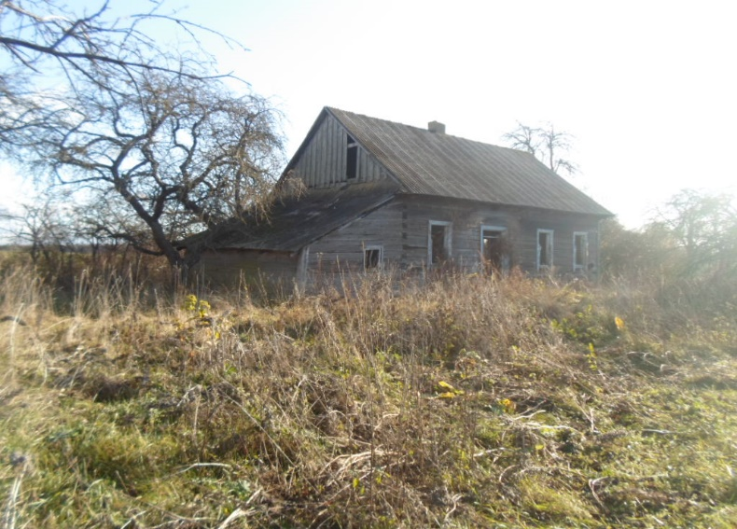
д. Ужанка, ул. Климука, д.27
Предполагаемые наследники – Буян Николай Константинович, Бердюгина Ольга Николаевна. Срок не проживания в доме – более 3 лет. Нет уплаты налога на недвижимость, земельного налога, за электроэнергию, газоснабжение (подключен к системе газоснабжения), обязательное страхование, за услуги ЖКХ. Размер жилого дома 5,0 х 9,0 м, дата ввода в эксплуатацию – 1962 г., деревянный, одноэтажный. Процент износа жилого дома – 50 %. В аварийном состоянии не находится. Хозяйственные и иные постройки – ветхие сараи, колодец. Земельный участок – 0,35 га, находится в пользовании.
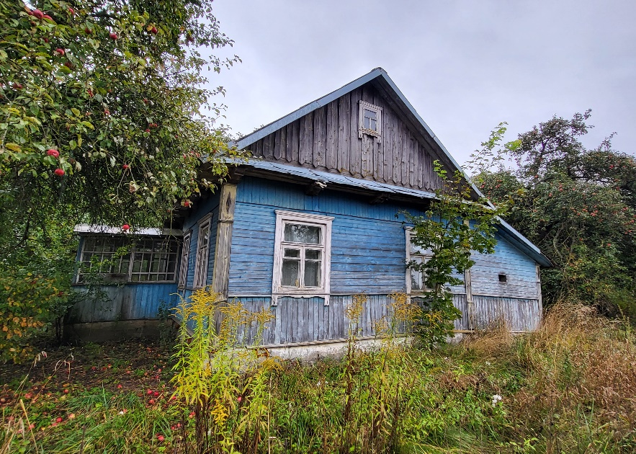
д. Коптевщина, ул. Центральная, д.17
(в настоящее время пер. Садовый, д.1)
Собственник – Маковоз Вячеслав Адольфович. Срок не проживания в доме – 15 лет. Нет уплаты налога на недвижимость, земельного налога, за электроэнергию, газоснабжение, обязательное страхование, за услуги ЖКХ. Размер жилого дома 12,83 х 6,06 м, дата ввода в эксплуатацию – 1927 г., деревянный, одноэтажный. Процент износа жилого дома – 70 %. В аварийном состоянии не находится. Хозяйственные и иные постройки – погреб. Земельный участок – 0,2497 га (аренда).
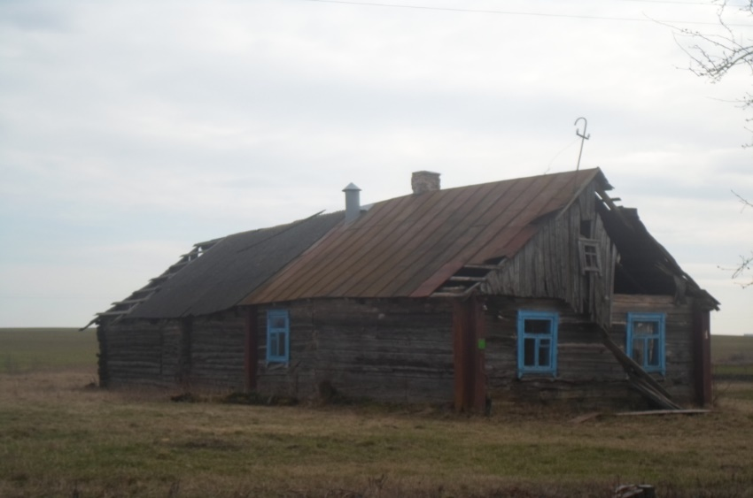
д. Коптевщина, д.26 (в настоящее время ул. Центральная, д.26).
Предполагаемые наследники – Малейко Геннадий Михайловна, Чипурко Ирина Викторовна. Срок не проживания в доме – 10 лет. Нет уплаты налога на недвижимость, земельного налога, за электроэнергию, газоснабжение, обязательное страхование, за услуги ЖКХ. Размер жилого дома 8,55 х 6,0 м, дата ввода в эксплуатацию – 1988 г., бревенчатый, обложенный кирпичом, одноэтажный. Процент износа жилого дома – 70 %. В аварийном состоянии не находится. Земельный участок – 0,29 га, находится в пользовании.
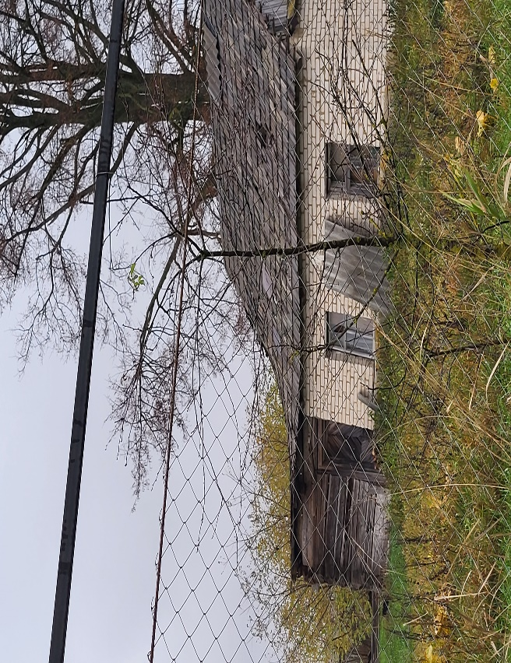
д. Большая Лысица, ул. Победы, д.22
Собственник – Абрамович Лидия Константиновна (ум. 24.08.1996 г.), Срок не проживания в доме – 26 лет. Нет уплаты налога на недвижимость, земельного налога, за электроэнергию, газоснабжение, обязательное страхование, за услуги ЖКХ. Размер жилого дома 5,68 х 6,02 м, дата ввода в эксплуатацию – 1988 г., деревянный, одноэтажный. Процент износа жилого дома – 85 %. В аварийном состоянии не находится. Земельный участок – 0,32 га, находится в пользовании.
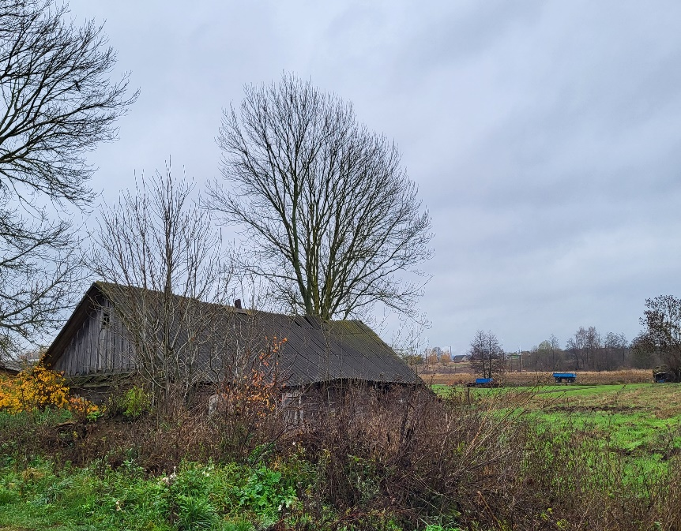
д. Большая Лысица, ул. Победы, д.38
Собственник – Вязович Максим Васильевич. Срок не проживания в доме – более 3 лет. Нет уплаты налога на недвижимость, земельного налога, за электроэнергию, газоснабжение, обязательное страхование, за услуги ЖКХ. Размер жилого дома 7,0 х 10,0 м, дата ввода в эксплуатацию – 2006 г., деревянный, одноэтажный. Процент износа жилого дома – 60 %. В аварийном состоянии не находится. Хозяйственные и иные постройки – погреб. Земельный участок – 0,2194 га в пожизненном наследуемом владении.
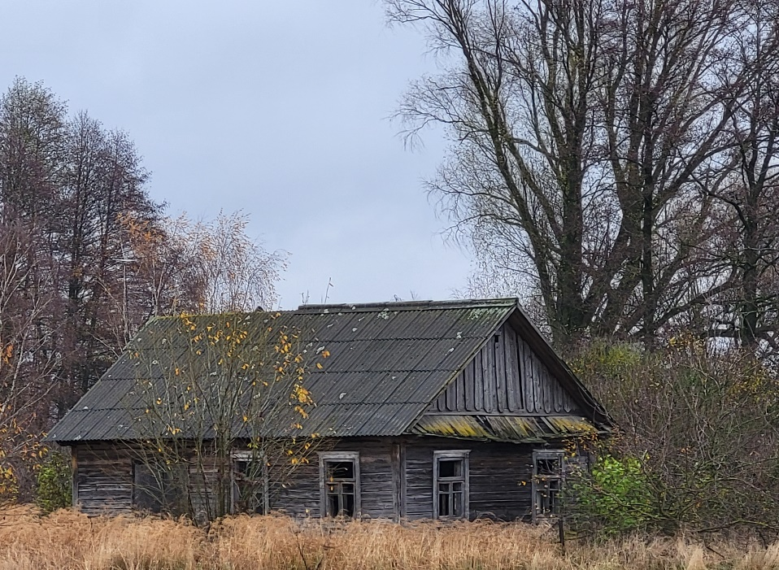
д. Галовцы, ул. Ленина, д. 33
Предполагаемые наследники – Шустал Сергей Сергеевич, Шустал Ростислав Сергевич, Грабовская Ирина Сергеевна. Срок не проживания в доме – 9 лет. Нет уплаты налога на недвижимость, земельного налога, за электроэнергию, газоснабжение (дом газифицирован СУГ от ИБУ), обязательное страхование, за услуги ЖКХ. Размер жилого дома 8,55 х 5,68 м, дата ввода в эксплуатацию – 1993 г., бревенчатый, одноэтажный, Процент износа жилого дома – 60 %. В аварийном состоянии не находится. Хозяйственные и иные постройки – холодная пристройка, погреб, 4 сарая, уборная, колодец. Земельный участок – 0,45 га, находится в пользовании.
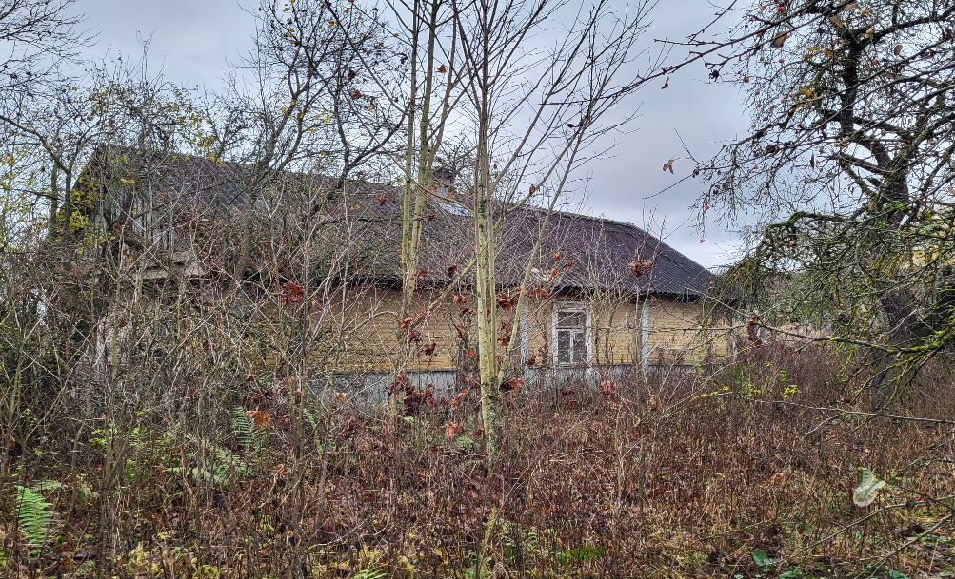
аг. Островки, ул. Зеленая, д.5
Предполагаемые наследники – Тиханович Владимир Анатольевич,, Тихонович Анатолий Анатольевич, Тихонович Дмитрий Дмитриевич, Тихонович Инна Дмитриевна, Тихонович Ирина Ивановна. Срок не проживания в доме – более 10 лет. Нет уплаты налога на недвижимость, земельного налога, за электроэнергию (более 3 лет), газоснабжение (дом газифицирован природным газом, отключен), обязательное страхование, за услуги ЖКХ. Размер жилого дома 9,10 х 6,60 м., дата ввода в эксплуатацию – 1961 г., бревенчатый, одноэтажный. Процент износа жилого дома – 70 %. В аварийном состоянии не находится. Хозяйственные и иные постройки – летняя кухня, веранда. Земельный участок – 0,1782 га, находится в пользовании.
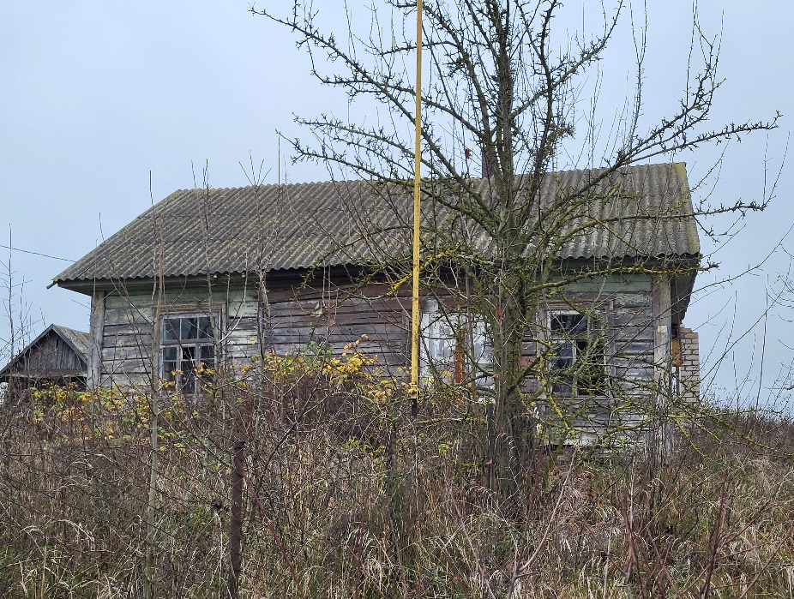
д. Прости, ул. Центральная, д.11
Предполагаемый наследник – Ровба Михаил Дмитриевич. Срок не проживания в доме – более 3 лет. Нет уплаты налога на недвижимость, земельного налога, за электроэнергию, газоснабжение (дом газифицирован СУГ от ИБУ), обязательное страхование, за услуги ЖКХ. Размер жилого дом– 6,0 х 10,0 м, дата ввода в эксплуатацию – 1949 г., деревянный, одноэтажный. Процент износа жилого дома – 70 %. В аварийном состоянии не находится. Хозяйственные и иные постройки – сарай, кирпичный гараж, пристройка, колодец. Земельный участок – 0,35 га, находится в пользовании.
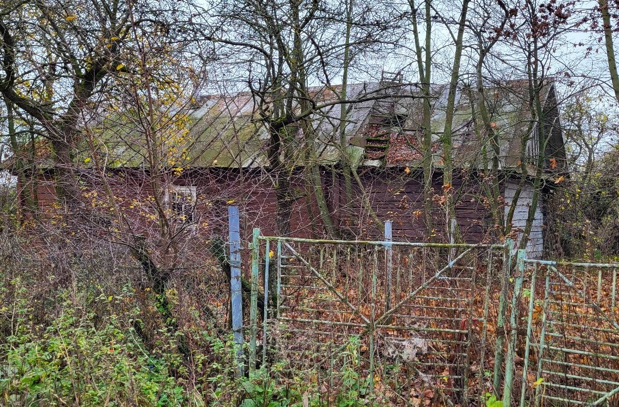

д. Прости, ул. Центральная, д.101
Собственник – Лабаза Иван Владимирович. Дом сгорел. Хозяйственные и иные постройки – погребня. Земельный участок – 0,20 га, находится в пользовании.
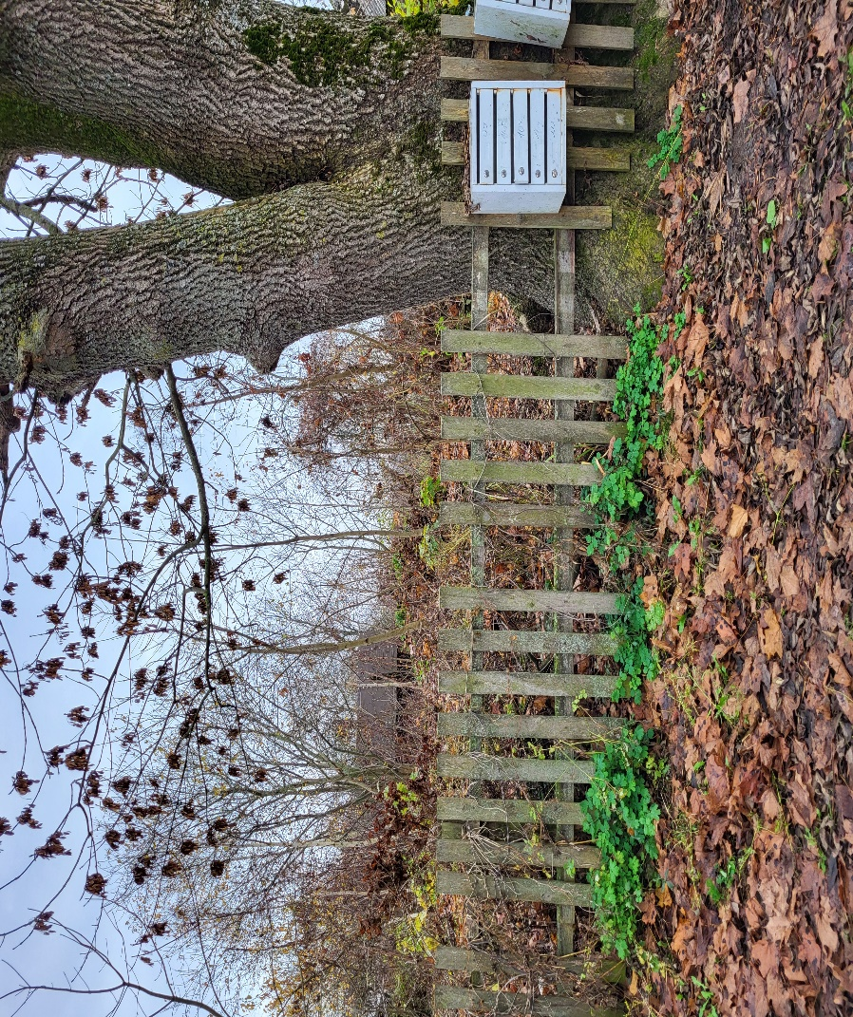
д. Янчицы, д.28
Собственник – Малейко Антон Михайлович. Срок не проживания в доме – более 3 лет. Нет уплаты налога на недвижимость, земельного налога, за электроэнергию (отключен со ввода), газоснабжение, обязательное страхование, за услуги ЖКХ. Размер жилого дом– 9,83 х 5,46 м, дата ввода в эксплуатацию – 1997 г., бревенчатый, одноэтажный. Процент износа жилого дома – 60 %. В аварийном состоянии не находится. Хозяйственные и иные постройки – холодная пристройка, погреб. Земельный участок – 0,14 га, находится в пользовании.
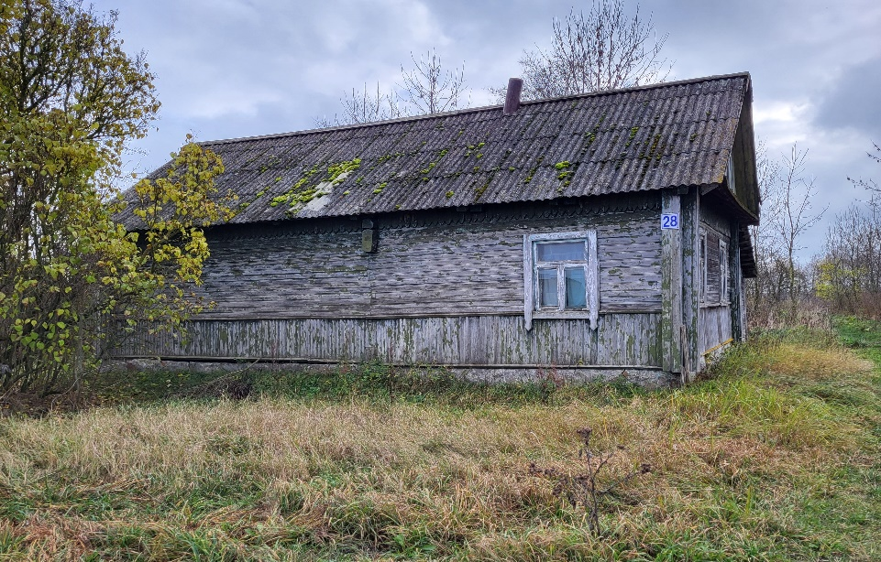

д. Столпище, д.3
Предполагаемые наследники – Русан Елена Анатольевна, Русан Иван Иванович. Срок не проживания в доме – 28 лет. Нет уплаты налога на недвижимость, земельного налога, за электроэнергию, газоснабжение, обязательное страхование, за услуги ЖКХ. Размер жилого дом– 5,60 х 8,60 м, дата ввода в эксплуатацию – 1990 г., деревянный, одноэтажный. Процент износа жилого дома – 80 %. В аварийном состоянии не находится. Земельный участок – 0, 19 га, находится п пользовании.
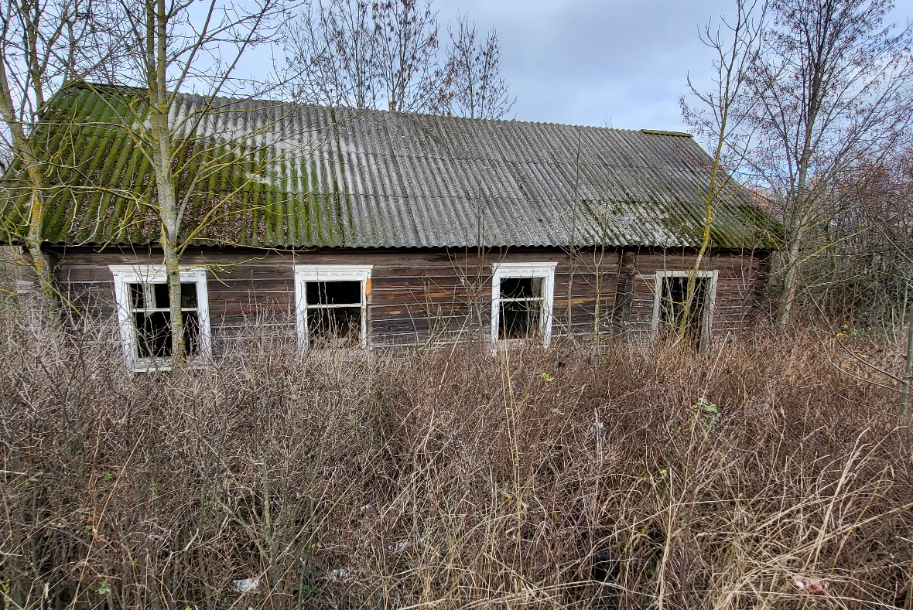
д. Прости, ул. Центральная, д.112 (в БТИ д. Прости, б/н)
Собственник – ½ доля Лабаза Вячеслав Павлович, ½ доля Лабаза Павел Павлович. Дом продан под снос собственниками. Хозяйственные и иные постройки – сарай. Процент износа хозяйственной постройки – 80 %. Земельный участок – 0,35 га, находится в пользовании.
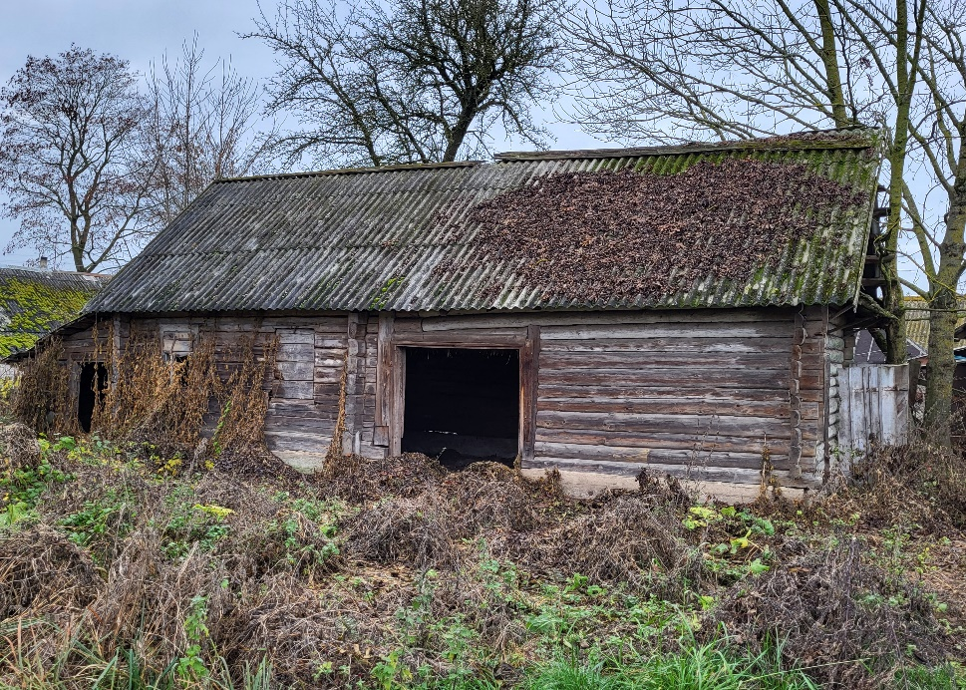
Правообладателям жилых домов в течении двух месяцев с момента опубликования данных сведений или в течении одного месяца со дня получения извещения необходимо письменно уведомить по установленной законодательством форме Городейский сельский исполнительный комитет о намерении использовать жилой дом для проживания, а также в течении одного года принять меры по приведению жилого дома и земельного участка, на котором он расположен, в состояние, пригодное для использования по назначению, в том числе путем осуществления реконструкции либо капитального ремонта.
Непредоставление собственником уведомления, а также не принятие указанных в извещении мер в установленный в нем срок являются отказом от права собственности на жилой дом.
В случае непредоставления уведомления в срок, установленный в извещении, комиссией будет составлено заключение о состоянии жилого дома, в дальнейшем принято решение о признании жилого дома пустующим, подготовлены документы в суд о признании его бесхозяйным ил выморочным наследством и передаче в собственность соответствующей административно-территориальной единицы.
Городейский сельский исполнительный комитет: ул. Крупской, 3, г.п. Городея, Несвижский район, Минская область, 222610.
E-mail: gorss@nesvizh.gov.by
Контактные телефоны: 801770-3-76-89, 3-76-46.

